1. คำสำคัญ
   1. Shoulder Surfing การจารกรรมข้อมูลจากการแอบมองด้านหลัง
   2. Signature Recognition การจดจำลายเซ็น
   3. Time Series data ข้อมูลอนุกรมเวลา
2. โครงสร้างข้อมูลและอัลกอริทึมที่เกี่ยวข้อง
   1. Dynamic Time Warping
   2. Hidden Markov Model
   3. เก็บข้อมูลลายเซ็นลงใน binary file ด้วย List ของ coordinate (x,y)
3. บทนำ
   1. ในปัจจุบัน การพิสูจน์ตัวตนนั้น มีหลายรูปแบบ ซึ่งในแต่ละรูปแบบ มีทั้งข้อดีและข้อเสีย ผู้ที่ต้องการให้ข้อมูลของตนมีความเป็นส่วนตัว ก็ควรเพิ่มความยากในการเข้ารหัส เช่น เพิ่มความยาวของรหัส หรือ การใช้อักขระพิเศษเป็นต้น ซึ่งจะทำให้ใช้เวลานานในการพิสูจน์ตัวตน และในบางครั้งอาจมีผู้ไม่ประสงค์ดีสามารถรู้ข้อมูลของรหัสได้โดยวิธีการต่างๆ เช่น การแอบมองในขณะที่กรอกรหัส หรือ การใช้โปรแกรมบางอย่างในการบันทึกข้อมูลรหัสที่กรอก เป็นต้น ซึ่งจะทำให้เกิดความเสียหายต่อเจ้าของรหัสได้ ข้าพเจ้าจึงสร้างโปรแกรมเพื่อแก้ปัญหาการพิสูจน์ตัวตนดังกล่าว
4. ปัญหา
   1. เกิดจากการที่มีผู้ไม่ประสงค์ดีสามารถขโมยรหัสด้วยวิธีการแอบมอง
   2. ความยากในการสร้าง จดจำ และกรอกรหัสผ่านของผู้ใช้
5. สมมติฐาน/เป้าหมายโครงงาน

ในการยืนยันตัวตนจะใช้ 2 อัลกอริทึม ดังนี้

1. อัลกอริทึมแรก เป็นการประมวลผลแบบ off-line โดยมองลายเซ็นเป็นเสมือนภาพบนกระดาษ ซึ่งใช้การวิเคราะห์จากรูปทรง (shape) เป็นหลัก  
   - การประมวลผลแบบ off-line จะกระทำเมื่อสิ้นสุดการลงลายเซ็น
2. อัลกอริทึมที่สอง เป็นการประมวลผลแบบ on-line โดยเพิ่มตัวแปรเรื่องเวลาเข้ามาเกี่ยวข้อง เช่น ความสัมพันธ์ของพิกัดในแกน x กับเวลา: x(t), จังหวะการเซ็น, การยกปากกา ซึ่งใช้หลักการของ hidden Markov Model (HMM) และ Dynamic time warping (DTW)  
   - การประมวลผลแบบ on-line จะกระทำระหว่างการลงลายเซ็น
   1. การเพิ่มจังหวะการเซ็นในอัลกอริทึมที่สอง ช่วยป้องกัน shoulder surfing ได้ดีกว่าอัลกอริทึมแรก
   2. สร้างซอฟแวร์ในการยืนยันตัวตนที่สามารถป้องกัน shoulder surfing ได้อย่างมีประสิทธิภาพ
3. อินพุต เอาท์พุต
   1. อินพุต คือ List ของพิกัด (x,y) ของลายเซ็นในทุกๆหนึ่งหน่วยเวลาคงที่ และเวลาในการยกปากกาแต่ละครั้ง
   2. เอาท์พุต คือ ผลการยืนยันตัวตนด้วยอัลกอริทึมที่สอง คือ ผ่านและไม่ผ่าน
4. เครื่องมือที่ใช้พัฒนาซอฟต์แวร์
   1. ©Microsoft Visual Studio Express 2013 ใช้พัฒนาซอฟต์แวร์ด้วยภาษา C#
5. การออกแบบ แบ่งเป็น
   1. โปรแกรมลงชื่อเข้าใช้ Shoulder Surfing Protector
   2. โปรแกรมรับตัวอย่างลายเซ็น
   3. โปรแกรมทดสอบและประเมินผลการยืนยันตัวตน

แบบร่างของโปรแกรม Shoulder Surfing Protector

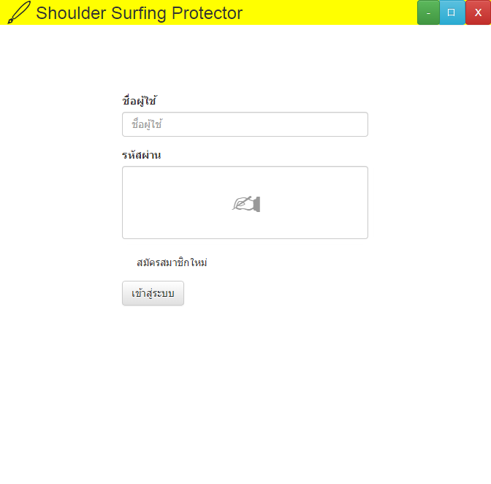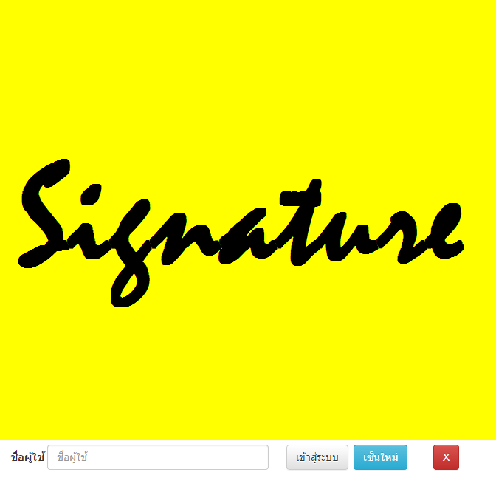

เมื่อคลิกที่ช่องรหัสผ่าน จะปรากฏพื้นที่ลงลายเซ็นแบบเต็มหน้าจอ

เมื่อเข้าสู่ระบบแล้วไม่ผ่าน ต้องเซ็นใหม่อีกครั้ง เมื่อเซ็นเรียบร้อยแล้วกด X ช่องรหัสผ่านจะแสดงสีเขียว

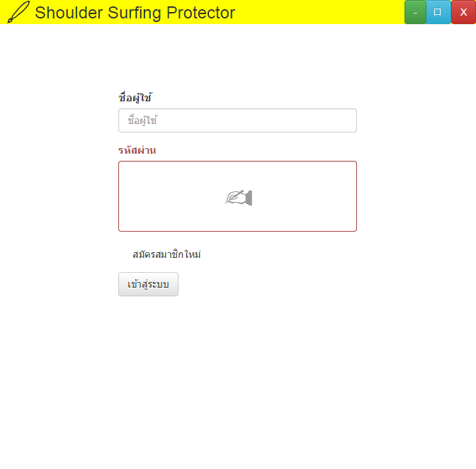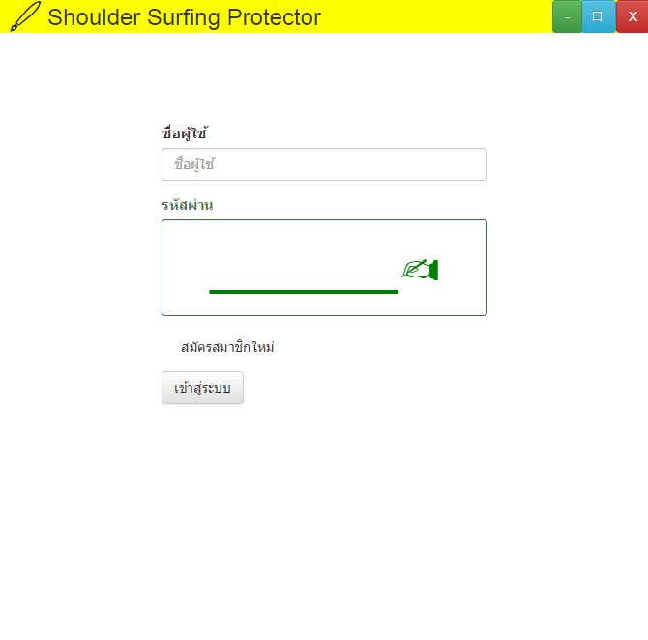

1. Flow chart แสดงขั้นตอนการทำโครงงาน

สร้างโปรแกรมอินพุตเพื่อรับตัวอย่างลายเซ็น จำนวน 30 คน คนละ 30 ลายเซ็น ลงใน binary file โดยใช้ [Windows Forms Application](http://www.youtube.com/watch?v=YR6fxe1wa8g) ในภาษา C#  
  
  
  
  
  
  
  
  
  
  
  
  
สร้าง template ลายเซ็นของผู้ทดลองแต่ละคน จาก binary file  
  
  
  
  
  
  
  
  
  
  
  
  
  
สร้างโปรแกรมยืนยันตัวตนด้วยลายเซ็น ลายเซ็น โดยใช้ [Windows Forms Application](http://www.youtube.com/watch?v=YR6fxe1wa8g) ในภาษา C#  
  
  
  
  
  
  
  
  
  
  
  
  
  
  
  
   
ทดลองกับผู้ทดลอง 30 คน แต่ละคนปฏิบัติดังนี้

จบ

สร้างโปรแกรมลงชื่อเข้าใช้  
Shoulder surfing protector

1

เมื่อผู้ทดลองลงลายเซ็น โปรแกรมจะเก็บข้อมูลพิกัดของปากกาในระบบพิกัดฉากสองมิติ (x,y) ลงใน list ทุกๆ 10 ms รวมถึงเก็บข้อมูลเวลายกปากการะหว่างเซ็นลงใน list ด้วย

สร้าง user interface

เริ่ม

เริ่ม

สร้าง template ลายเซ็นของผู้ทดลองแต่ละคน จาก binary file

สร้างโปรแกรมอินพุตเพื่อรับตัวอย่างลายเซ็น จำนวน 30 คน คนละ 30 ลายเซ็น ลงใน binary file โดยใช้ [Windows Forms Application](http://www.youtube.com/watch?v=YR6fxe1wa8g) ในภาษา c#

สร้างโปรแกรมยืนยันตัวตนด้วยลายเซ็น ลายเซ็น โดยใช้ [Windows Forms Application](http://www.youtube.com/watch?v=YR6fxe1wa8g) ในภาษา c#

1

2

ทดลองกับผู้ทดลอง 30 คน เพื่อประเมินผล

3

4

เก็บข้อมูลลงใน binary file 1 file ต่อผู้ทดลอง 1 คน

จบ

2

เริ่ม

input binary file มีข้อมูลลายเซ็นทั้งหมด 30 ลายเซ็น

ใช้ algorithm ในการสร้าง template จากข้อมูลทั้ง 30 ลายเซ็น เพื่อเป็นตัวแทนลายเซ็นที่สมบูรณ์ของผู้ทดลองคนนั้น

เก็บข้อมูล template ลงใน binary file 1 file ต่อผู้ทดลอง 1 คน

จบ

3

เริ่ม

สร้าง user interface

เมื่อผู้ทดลองลงลายเซ็น ทุกๆ 10 ms โปรแกรมจะเก็บข้อมูลพิกัดของปากกาในระบบพิกัดฉากสองมิติ (x,y) แล้วส่งค่าไปยังส่วนประมวลผลแบบ on-line รวมทั้งเวลายกปากการะหว่างเซ็นด้วย

ประมวลผลแบบ on-line โดยใช้อัลกอริทึมที่สอง

หลังจากลงลายเซ็นแล้วข้อมูลพิกัดทุกจุดจะถูกประมวลผลแบบ off-line โดยใช้อัลกอริทึมแรก

เอาพุตคือค่าความจริง 2 ค่า จากอัลกอริทึมแรกแสดงผลการยืนยันตัวตนว่าผ่านหรือไม่และจากอัลกอริทึมที่สองแสดงผลการยืนยันตัวตนว่าผ่านหรือไม่

จบ

4

เริ่ม

เซ็นลายเซ็นลงในโปรแกรมข้อ 1 จำนวน 30 ลายเซ็นเพื่อนำมาสร้าง template ตามข้อ 2

เซ็นลายเซ็นลงในโปรแกรมข้อ 3 จำนวน 30 ลายเซ็นด้วยบัญชีผู้ใช้ของตนเอง เพื่อจำลองการเข้าใช้งานโดยตัวจริง

รับตัวอย่างภาพตัวอย่างลายเซ็นของผู้อื่น 1 คน แล้วฝึกการปลอมลายเซ็นเป็นการจำลองการ shoulder surfing

เซ็นลายเซ็นปลอมลงในโปรแกรมข้อ 3 จำนวน 30 ลายเซ็นด้วยบัญชีผู้ใช้ของผู้อื่นตามที่ฝึกมา เพื่อจำลองการเข้าใช้งานโดยตัวปลอม

จบ

1. การวิเคราะห์ข้อมูล

เปรียบเทียบความแม่นยำระหว่างอัลกอริทึมแรกกับอัลกอริทึมที่สอง

* 1. นับจำนวนครั้งที่อัลกอริทึมประมวลผลถูกของแต่ละบัญชีผู้ใช้ ซึ่งก็คือผ่านเมื่อผู้เซ็นเป็นเจ้าของบัญชี และไม่ผ่านเมื่อผู้เซ็นไม่ใช่เจ้าของบัญชีผู้ใช้นั้น รวมทั้งหมด 60 ครั้งต่อหนึ่งบัญชีผู้ใช้ (จากผู้ใช้จริง 30 ครั้ง และ การถูกปลอมตัวตน 30 ครั้ง ตามข้อ 9.4)
  2. กลุ่มแรก นำเลขจำนวนครั้งที่ถูกของอัลกอริทึมแรก 30 จำนวน (30 บัญชีผู้ใช้) มาเปรียบเทียบกับ กลุ่มที่สอง นำเลขจำนวนครั้งที่ถูกของอัลกอริทึมที่สอง 30 จำนวน (30 บัญชีผู้ใช้) ว่าแตกต่างกันอย่างมีนัยสำคัญหรือไม่

1. ประโยชน์/ผล ที่คาดว่าจะได้รับ
   1. ลดเวลาผู้ใช้งานในการยืนยันตัวตนแต่ละครั้ง
   2. การปลอมตัวตนทำได้ยากขึ้น
   3. การยืนยันตัวตนมีประสิทธิภาพ (ความเร็ว ความถูกต้อง ไม่ต้องสร้างรหัสใหม่)
2. บรรณานุกรม
   1. Donald O. Tanguay, Jr. Hidden Markov Models for Gesture Recognition. Cambridge:Massachusetts Institute of Technology, 1995
   2. Ying-Jun Weng. Time series clustering based on shape dynamic time warping using cloud models. IEEE, 2003
   3. Rabiner, L. An introduction to hidden Markov models. IEEE, 2003
   4. Yhat, Recognizing Handwritten Digits in Python. http://blog.yhathq.com/posts/digit-recognition-with-node-and-python.html, 2013
   5. Dr. Faundez-Zanuy, On-line signature recognition based on VQ-DTW. Elsevier, 2007
3. ผลงานผู้พัฒนา
   1. วิจัยการแก้ปัญหาเรื่องน้ำมันรั่วโดยใช้กาบมะพร้าวซับน้ำมัน
   2. นวัตกรรมอุปกรณ์ชาร์จโทรศัพท์มือถือจากการเขย่าแม่เหล็ก

* อาจารย์ที่ปรึกษาหลัก

ชื่อ-นามสกุล นายพิชญุตม์ อุปพันธ์ ตำแหน่ง ครูวิชาการ

สังกัด โรงเรียนมหิดลวิทยานุสรณ์

สถานที่ติดต่อ 364 หมู่ 5 ตำบลศาลายา อำเภอพุทธมณฑล จังหวัดนครปฐม 73170

โทรศัพท์ 028497204 มือถือ 083-0846725

โทรสาร 028497201 E-mail [pichayoot@mwit.ac.t](mailto:pichayoot@mwit.ac.th)h

การศึกษา B.S. in Computer Science, University of illinosis at Urbana-Champiagn  
 M.S. in Computer Science, University of California San Diego

ขอบเขตงานที่เชี่ยวชาญ Computer Vision

ลงชื่อ …………………………………

* อาจารย์ที่ปรึกษาร่วม

ชื่อ-นามสกุล ผู้ช่วยศาสตราจารย์ ดร.โชติรัตน์ รัตนามหัทธนะ ตำแหน่ง ผู้ช่วยศาสตราจารย์ A-4

สังกัด ภาควิชาวิศวกรรมคอมพิวเตอร์

สถานที่ติดต่อ ชั้น 17 อาคาร 100 ปี คณะวิศวกรรมศาสตร์ จุฬาลงกรณ์มหาวิทยาลัย 254 ถนนพญาไท แขวงวังใหม่ เขตปทุมวัน กทม. 10330

โทรศัพท์ 022153555 มือถือ 0894999400

E-mail chotirat@gmail.com

การศึกษา B.S. in Computer Science, Carnegie Mellon University, Pennsylvania, U.S.A.   
 Ph.D. in Computer Science, University of California, Riverside, California, U.S.A.

ขอบเขตงานที่เชี่ยวชาญ Time Series Data

ลงชื่อ …………………………………